


TakeYoursCell

Документация, содержащая описание процессов, обеспечивающих поддержание жизненного цикла, в том числе устранение неисправностей и совершенствование, а также информацию о персонале, необходимом для обеспечения такой поддержки

Оглавление
1. Описание процессов, обеспечивающих поддержание жизненного цикла 3
2. Устранение неисправностей, выявленных в ходе эксплуатации ПО 3
3. Совершенствование ПО 4
4. Информация о персонале, поддерживающим жизненный цикл ПО 5
5. Контактная информация технической поддержки 5

Описание процессов, обеспечивающих поддержание жизненного цикла
Поддержание жизненного цикла программного обеспечения TakeYoursCell осуществляется за счёт внесения регулярных обновлений в систему по мере определения новых требований к системе, выявленных в процессе этапов тестирования и эксплуатации. Также происходит добавление нового функционала, улучшение пользовательского опыта и исправление дефектов.

Устранение неисправностей, выявленных в ходе эксплуатации ПО
Выявленные пользователем во время эксплуатации системы неисправности могут быть направлены в техническую поддержку в виде письма с подробным описанием исключительной ситуации или вопросом по проблеме, возникшей во время использования системы.
Техническая поддержка пользователей осуществляется в формате консультирования пользователей и администраторов системы по вопросам установки, администрирования и эксплуатации программного обеспечения.
Почтовый адрес технической поддержки: support@dvg-project.com.
В случае, если в заявке представлен баг-репорт (отчёт о выявленном дефекте в работе ПО), специалистами будет воспроизведен описанный сбой или ошибка. И в случае, если будет признано наличие сбоя или ошибки — в программное обеспечение будут внесены соответствующие обновления. В ответ на письмо в техническую поддержку будет прислано письмо с сообщением о результате обработки заявки и решения этой исключительной ситуации.

Совершенствование ПО
Система находится в состоянии непрерывного обновления и улучшения, чему помимо тестирования способствует выявление требований на основании полученной обратной связи от пользователей. Совершенствование заключается в добавлении нового функционала, оптимизации ресурсоёмких операций, обновлении интерфейса.
Предложение по улучшению системы — по добавлению нового или обновлению уже работающего функционала пользователь может отправить по почте технической поддержки: support@dvg-project.com.

Заявка будет рассмотрена, проанализирована, определены целесообразность и эффективность предложения, после чего будет принято решение о выведении его на уровень требования к системе с последующей разработкой нового функционала или обновления уже имеющегося.

Также на информационном сайте системы TakeYours Picking https://www.take-yours.online/ есть ссылка на бот в мессенджере MAX для консультации по интересующим вопросам или предложениях.
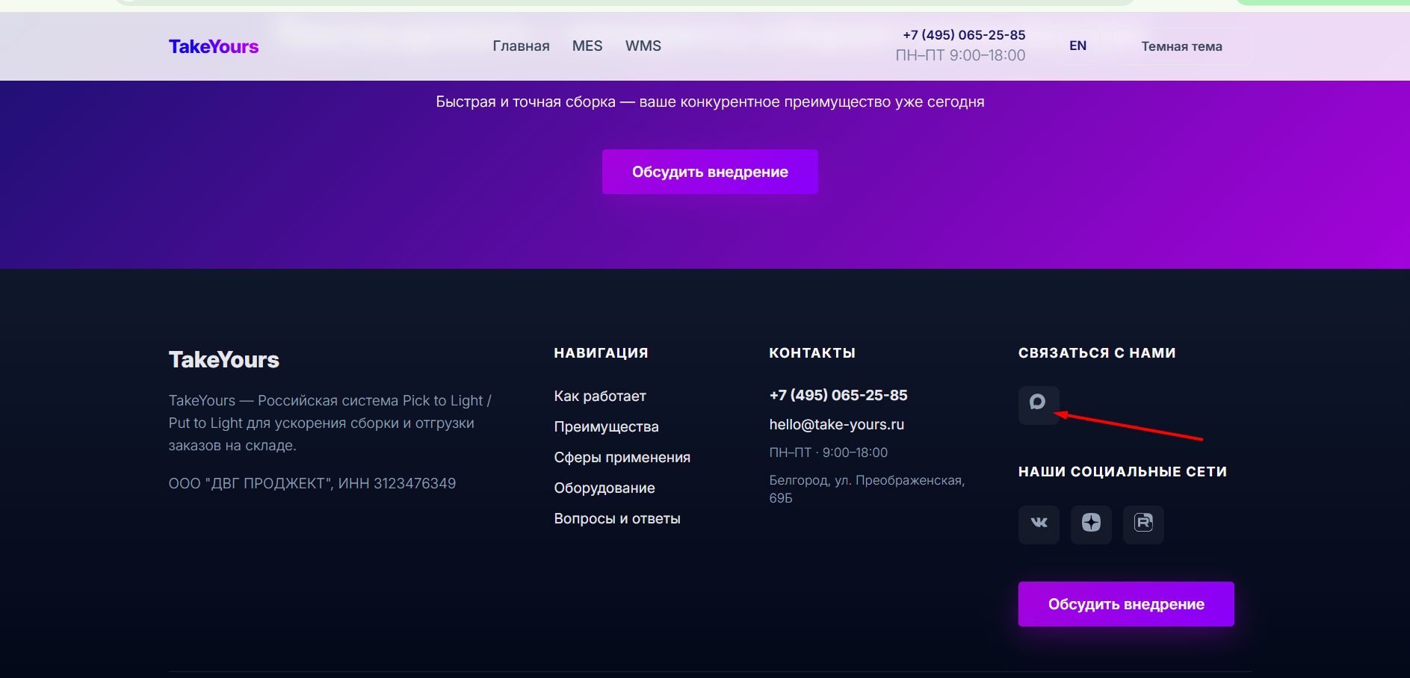

Информация о персонале, поддерживающим жизненный цикл ПО
Специалисты, обеспечивающие техническую поддержку системы TakeYoursCell, должны обладать следующими навыками и знаниями:
- Подготовка технической документации по системе.
- Тестирование систем с клиент-серверной архитектурой.
- Знание и понимание внутренней структуры системы TakeYoursCell.
Специалисты, обеспечивающие совершенствование и улучшение системы TakeYoursCell, должны обладать следующими навыками и знаниями:
- Программирование на C++.
- Программирование микроконтроллеров, в первую очередь ESP-S3.
- Проектирование интерфейсов пользователя микроконтроллеров, например, с использованием среды SquareLine.

Пользователи системы TakeYoursCell, должны обладать навыками работы с персональным компьютером и современным веб-браузером на уровне пользователя. Также пользователю для работы с системой необходимо изучить «Инструкцию по установке» и «Руководство пользователя системы».

Контактная информация технической поддержки
Связаться со службой технической поддержки можно по электронной почте support@dvg-project.com в будние дни с 9:00 до 18:00.
Информационный сайт системы: https://www.take-yours.online
Дополнительные контакты для консультации:
Номер телефона: +7 (495) 065-25-85

